管理体系审核记录表
过程与活动、  抽样计划 | 涉及  条款 | 受审核部门：管理层；主管领导/陪同人员：李建国、张勤平 | 判定
 |  | 审核员：周文（远程）审核时间：2022年04月17日 上午至2022年04月17日 下午
审核条款：Q:4.1/4.2/4.3/4.4/5.2/5.3/6.1/6.2/6.3/9.3
1、企业概况及组织体系总体策划和建立过程：
*组织层面影响管理体系预期结果的风险识别与应对的运行有效性；包括相关方需求的识别和应对，以及风险识别与应对机制的运行、体系变更策划；
*管理体系范围确定的适宜性和充分性及体系过程（包括QMS 不适宜要求确定的合理性--8.3）；
*组织职能分配、目标建立的适宜性和实施的有效性；
2、管理评审的实施及作用；
3、上次审核不符合项的验证；产品质量状况(包括质量事件、顾客投诉、监督部门抽查/检测等)
企业概况及组织体系总体策划和建立过程 | 4.1、4.2、6.1、6.3 | 法人：韩振伟；总经理：李建国；管代：张勤平  襄阳皖丰机械有限公司成立于2019年10月，位于襄阳高新区新风路6号， 主要从事汽车轮彀单元、轴承内外圈的加工。公司技术力量雄厚，生产设备精良，能够满足不同客户的生产需要。  公司十分重视技术改造，近年来斥巨资购置数控机床、加工中心等，淘汰了传统工艺，减少了加工工序，避免了重复定位，加工的产品形位公差好，完全符合客户的工艺要求。  公司产品深受广大客户青睐。  我公司的质量目标：出厂产品零缺陷。  坚持质量第一，以工作的高质量保证产品的高质量，持续改进使企业不断提升管理能力，全面满足国内外客户的需求。  注册地址：襄阳市高新区新风路6号  生产地址：襄阳市高新区新风路6号襄阳鹰牌轴承院内  公司法人兼办公室负责人韩振伟 ，在其组织策划下开展建立质量管理体系。体系覆盖人数20人；于2019年11月10日颁布并实施了质量管理体系文件，体系文件包括有管理手册、方针/目标、程序文件、作业文件以及体系运行所需的记录等。查阅其手册及程序文件等，其体系文件按照GB/T19001-2016《质量管理体系 要求》标准编制；公司产品严格按照顾客提供图纸和样品生产，设备精密自动化，工艺成熟，人员稳定，故标准中“8.3 产品和服务的设计和开发”条款不适用本公司，不使用本条款后不影响本公司为顾客提供合格产品的责任。因此该公司文件化质量管理体系覆盖标准全条款。  总经理介绍，公司现行主要业务为汽车轮彀单元、轴承内外圈的加工及销售。主要生产及销售过程为：  生产：签订合同——采购原材料——金属加工制造（车、钻、加工中心）——检验——入库  销售：客户接洽－－签订合同－－销售服务－－验收交付  --提供有“经营管经营管理SWOT分析表”，识别了影响其实现质量管理体系预期结果的企业内外部环境因素。包括：政治/法律、技术、经济；财务构面、顾客构面、员工构面等等。  --出示有“组织环境因素识别表”、“相关方要求识别表”及“风险识别与控制表”。对内外部环境、相关方要求和公司及各部门的风险和机遇进行了识别并制定了相应的控制措施；抽查公司及生产部、财务部识别的主要风险和机遇及控制措施有：  部门 风险点 控制措施  生产部 及 车间 计划及时达成 生产计划专项跟进  各工序周转天数 产前进行产能预测，制定具体计划，后续按计划跟进。  生产效率、产能的利用情况 合理调配资源，提高设备人员的利用率。  模具、治具管理 模具、治具列入设备管理，新模具、重新安装的模具需经首件确认通过，方可使用。 卸模时，要针对产品成型情况确定模具的趋势，及时进行维修和保养。  设备维护、维修 建立各设备的档案，制定保养制度和计划并实施  设备资料管理 收集设备随机文件资料、随机附件等，归档管理  设备操作 实行岗前培训（包括安全知识、操作技能、注意事项、工作内容、异常症状发现等）、试岗/考核、正式上岗、监管。  财务部 报销付款 报销审核制度，审核/付款及时  应收账款 应收账款列明责任人，及时有效跟催  报表数据 提供的报表数据准确  网络管理 网络安全、软硬件维护  公司经营层面 计划和任务定义不够充分 明确规定前后顺序、明确职责权限、建立健全沟通机制（制度化）。 审时度势，果断机敏。  ---变更的策划：  总经理介绍，体系与上审核年度无变化。  ——年度保持基本满足要求。 | Y
管理体系范围确定的适宜性和充分性及体系过程 | 4.3、4.4 | 经确认：  QMS范围：汽车轮彀单元、轴承内外圈的加工及销售。  范围边界：襄阳市高新区新风路6号襄阳鹰牌轴承院内。  经识别和确认外包过程：公司产品均为一般加工生产，暂无外包过程发生。  主要生产及销售过程为：  生产：签订合同——采购原材料——金属加工制造（车、钻、加工中心）——检验——入库  销售：客户接洽－－签订合同－－销售服务－－验收交付  ——上述经本次远程审核确认有效。 | Y
组织方针、目标建立的适宜性和实施的有效性 | 5.2、6.2 | ---在管理手册中建立公司的质量、环境和职业健康安全管理方针和目标，基本适宜。  ---精益求精、质量第一、顾客满意。——质量方针与公司战略相适宜。  --- 产品一次交检合格率≥90%；顾客满意率≥92分。——目标可测量。  ---通过发放文件、会议（每周部门会议，每月公司会议）、培训等方式向员工传达，使得员工理解和应用。  ---建立管理体系，以实现公司的目标。  ---管理评审中对适宜性进行评审。  ——控制基本满足要求。 | Y
组织架构及职责分配的适宜性 | 5.3 | ---核查其组织架构为：总经理为最高领导，下设办公室、业务部、生产部、品质部等主要职能部门。从部门设置上来看，其涵括了公司产品经营全过程以及体系支持过程，无过程职责管理遗漏。组织架构稳定，职责分配适宜。  ---核查其体系建设以行政部为主导部门，其它各部门在其职责范围进行有效配合，在主管领导的指挥下，在行政部的统一协调下，组织实施质量体系策划、监督运行管理、综合绩效监控，同时各部门承担相应的业务过程中的质量责任。这些职能分配过程中充分考虑了质量共性要求，并在职责文件中进行了有效整合。  ——管理职责分配适宜，体系职责整合程度较高。 | Y
管理评审的实施及作用 | 9.3 | 策划有《管理评审控制程序》，规定了控制准则。  公司在2022.1.25.计划，2022.1.29..实施了管理评审活动，管理评审策划和实施的时间、覆盖的范围、输入、输出、结论及改进措施，均符合规定要求；提供有手写签到表。抽查内容如下：  - 评审输入：  1）.以往管理评审所采取措施的情况；  2）.与质量管理体系相关的内外环境因素的变化；  3）顾客满意度和有关相关方的反馈；  4）质量目标的实现程度；  5）过程绩效和产品服务的合格情况；  6）不合格及纠正措施；  7）.监视和测量结果；  8）.审核结果；  9）外部供方的绩效；  10）.资源的充分性；  11）.应对风险和机遇所采取措施的有效性；  12）改进的机会。  2、评审结论：  1.公司制订的质量方针和质量目标的运行情况看是适宜的。  2.公司建立的质量管理体系基本符合ISO9001标准要求；试运行情况是适宜的、有效的。  3.上一年度管理评审决议事项已按期完成，经验证有效；  4、公司内外部环境因素的识别比较充分，针对内外部需求和期望所制定的措施也是适宜的；  5、公司对风险和机遇的识别是充分的，制定的应对措施是适宜的和有效的。  6.质量管理体系的保持和持续改进是公司及各部门今后的工作要求，具体为：  a.质量管理体系是公司管理的核心，所有与质量有关的管理、执行、验证人员都应进一步学习和理解ISO9001标准和公司的体系文件，把每一件工作做得更好，将自己的工作上一个新台阶。  b.质量管理工作的重点是将方针目标的展开落实到实处，即：合格供方的评审等。  c.进一步做好顾客调查、收集顾客意见，做好顾客服务工作。  签字：李建国 日期： 2022/1/29  决策事项：  1、人力资源略显不足，需要进一步加强培训、引进或招聘各领域骨干，充实人力资源。  2、进一步做好老产品的改进工作。  纠正措施：  1.为质量管理体系的保持和持续改进对公司今后的工作提出了要求，具体为：  a.质量管理体系是公司管理的核心，所有与质量有关的管理、执行、验证人员都应进一步学习和理解ISO9001标准和公司的体系文件，把每一件工作做得更好，将自己的工作上一个新台阶。  b.质量管理工作的重点是将方针目标的展开落实到实处，即：合格供方的评审等。  c.进一步做好顾客调查、收集顾客意见，做好顾客服务工作。  2.依据公司发展规划对方针目标进行不断调整，将方针目标展开和对落实情况的记录检查是对质  量管理体系有效性策划和持续改进，以适应体系环境的需要；  3.为确保产品一次交验合格率90%以上，应加强对合格供方、原辅材料、外购配套物料的质量控制；  签字：李建国 日期： 2022/1/29  评审决策事项（纠正措施）完成情况及效果验证记录  完成，并由总经理或其委托人实施验证。  ——年度保持基本符合标准要求。 | Y
上次审核不符合项的验证；产品质量状况(包括质量事件、顾客投诉、监督部门抽查/检测等) |  | ---经核查，上次审核未发现不符合项。  ---经核查，营业执照包含产品范围及物理边界。  ---经核查，国家企业信用公示系统显示本年度未发生行政处罚信息。  管代承诺，本年度内未发生顾客投诉、大批量退货等质量事故，未发生环境污染、职业健康安全事件。  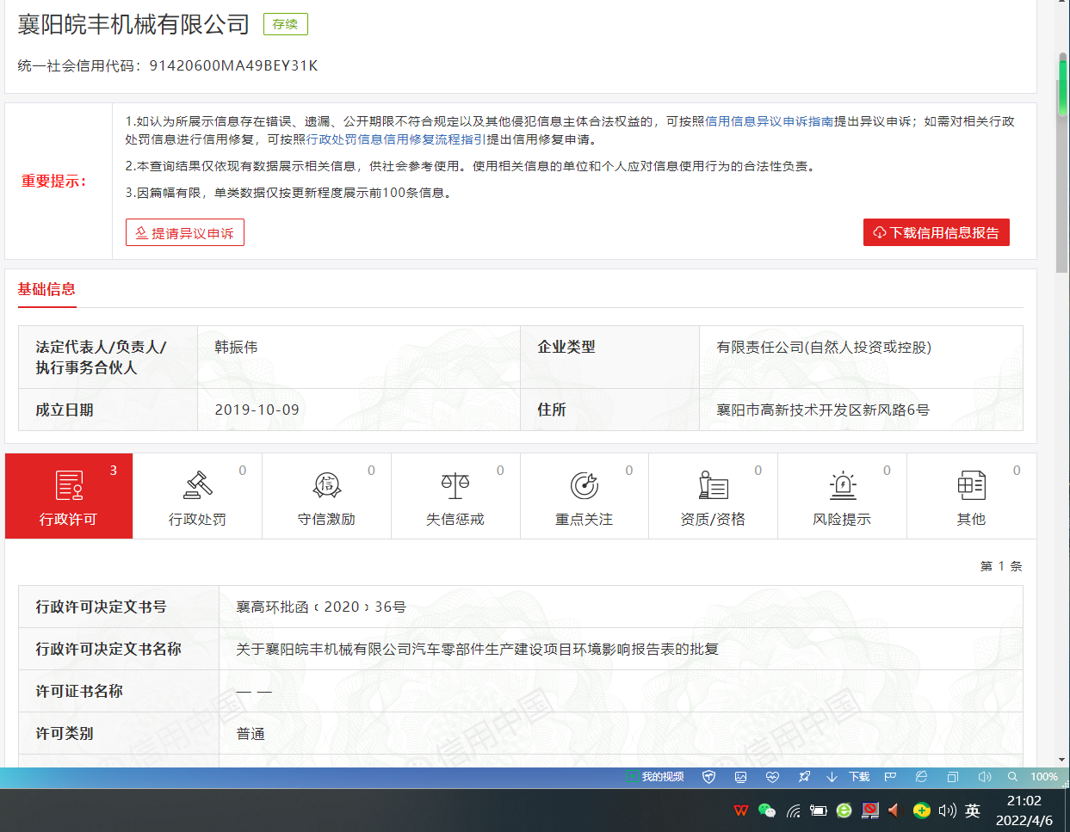

说明：不符合标注N

